一包:石家庄富铭生物有机肥有限公司
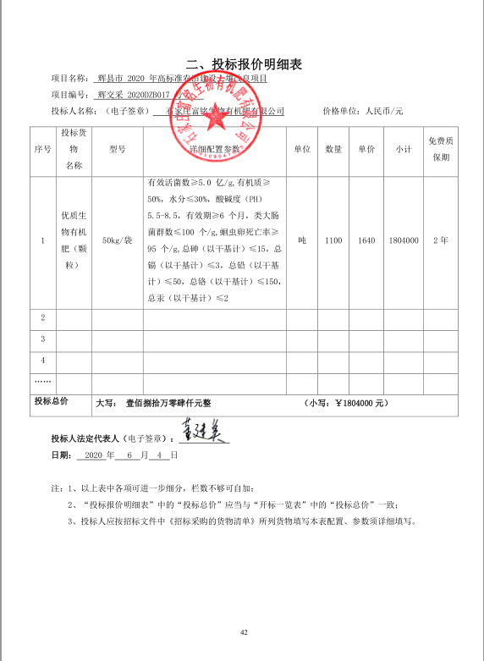

二包：新乡市坤丰农业科技有限公司

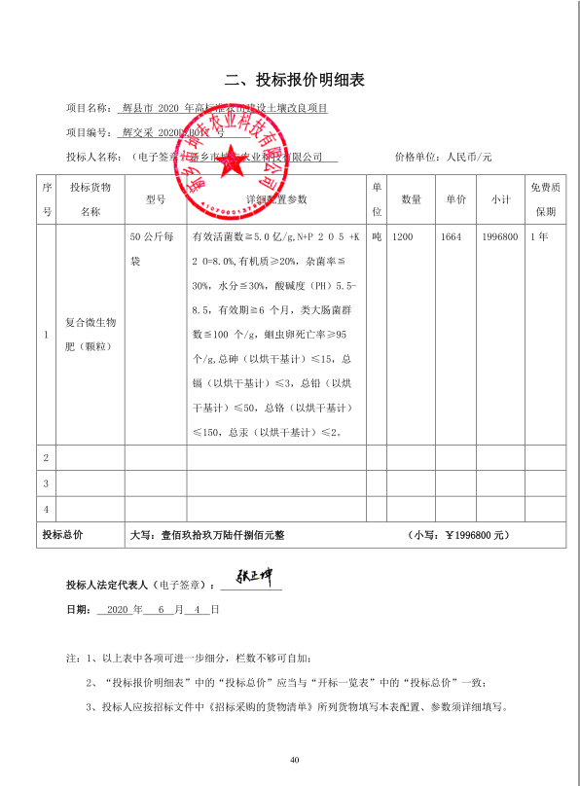

三包：河南丰登航空植保科技有限公司
